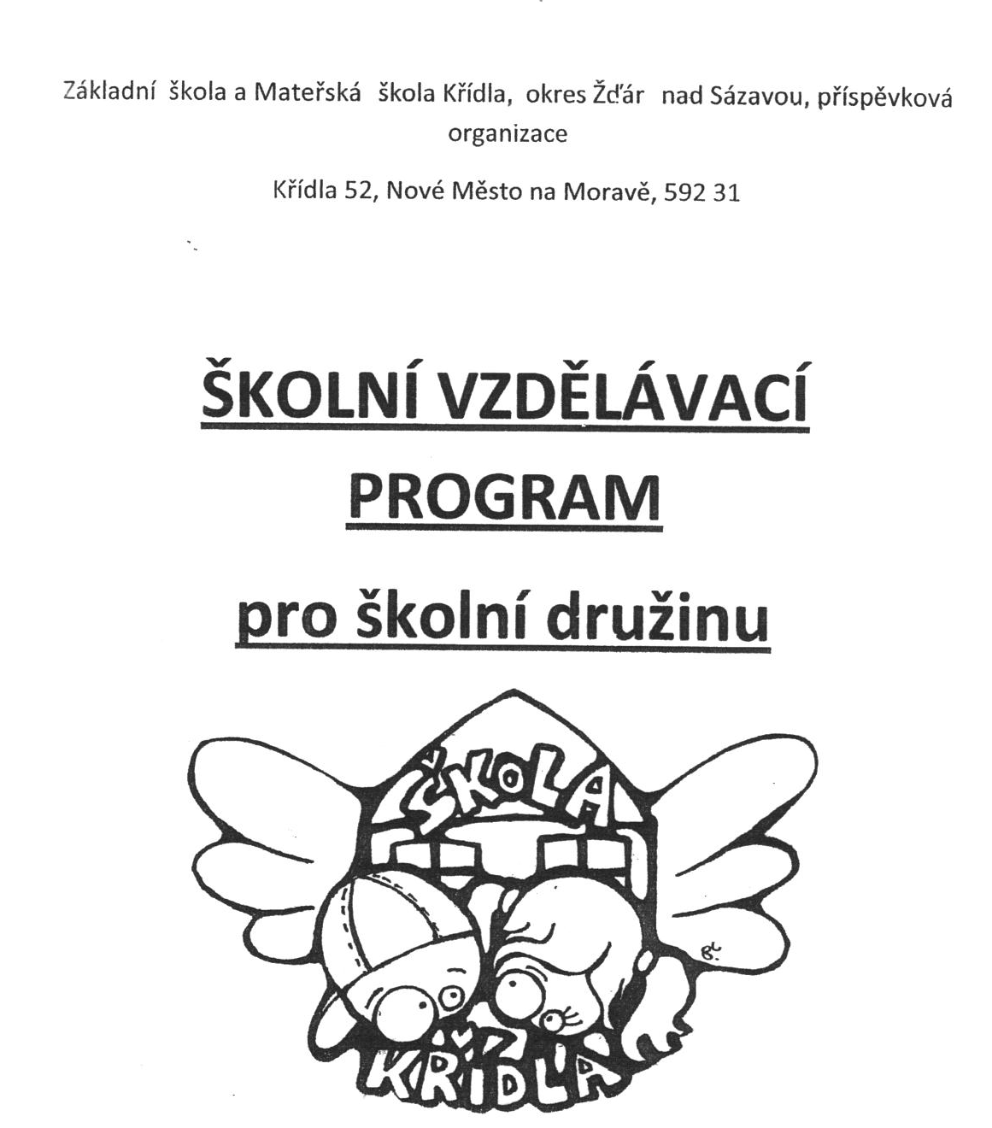

Vypracovala: Mgr. Michala Fialová
Schválila: Mgr. Markéta Šimková
V Křídlech dne 1. září 2011
Poslední aktualizace 1. 9. 2019

Školní vzdělávací program pro školní družinu
Obsah:
1 Identifikační údaje
2 Charakteristika školní družiny
3 Cíle vzdělávání
4 Délka a časový plán vzdělávání
5 Formy vzdělávání
6 Obsah vzdělávání
7 Podmínky pro vzdělávání žáků se speciálními vzdělávacími potřebami
8 Podmínky přijímání uchazečů a podmínky průběhu a ukončování vzdělávání
9 Popis materiálních podmínek
10 Popis personálních podmínek
11 Popis ekonomických podmínek
12 Popis podmínek bezpečnosti práce a ochrany zdraví
13 Zveřejnění školního vzdělávacího programu

1 Identifikační údaje
Název dokumentu: Školní vzdělávací program pro školní družinu
Název a adresa školy: Základní a Mateřská škola Křídla, okres Žďár nad Sázavou, příspěvková organizace, Křídla 52, 592 31 Nové Město na Moravě
IČO: 7502141
IZO ZŠ: 102 931 542
IZO ŠD: 119 400 626

Předkladatel:
- ředitelka školy: Mgr. Markéta Šimková
- školské zařízení: Základní a Mateřská škola Křídla, okres Žďár nad Sázavou, příspěvková organizace, Křídla 52, 592 31 Nové Město na Moravě
Telefon: 566 615 793
Email: simkma00@seznam.cz
Internetové stránky: www.zskridla.cz

Zřizovatel
Název: Obec Křídla
Adresa: Křídla 1, Nové Město na Moravě 592 31
Telefon, fax: 566 615 401
E-mail: kridla@quick.cz
Internetové stránky: www.obeckridla.cz
Platnost dokumentu od 1.9.2011
Podpis ředitelky:
Razítko školy:
2 Charakteristika školní družiny
Školní družina (dále jen ŠD) je součástí Základní a Mateřské školy Křídla, okres Žďár nad Sázavou, příspěvková organizace, Křídla 52, 592 31 Nové Město na Moravě (dále jen ZŠ a MŠ Křídla). ŠD mohou navštěvovat žáci 1. stupně ZŠ Křídla. Kapacita ŠD je 36 žáků. V současné době pracuje ve ŠD 1 vychovatelka. ŠD využívá ke své činnosti 3 třídy ZŠ, tyto se nacházejí v přízemí budovy. Za příznivého počasí ŠD využívá školní hřiště a zahradu, které se nacházejí u školy.
ŠD nabízí žákům smysluplné využit volného času po ukončení vyučování, tedy od 11.15 hod do 14.00 hod každý den. Její činnost poskytuje relaxační, odpočinkové a pohybové aktivity, rozvíjí zájmy a nadání dětí, prohlubuje a rozšiřuje vědomosti žáků a podílí se také na přípravě vyučování. ŠD vede žáky k samostatnosti, pečlivosti, pěstování návyků sebeobsluhy, klade důraz na zásady společenského chování a vystupování v kolektivu.
Činnosti a aktivity žáků ŠD volně navazují na učivo vyučovacích předmětů a probíhají v souladu se školním vzdělávacím programem školy. Žáci ŠD mají dále možnost se zapojit do soutěží, které pořádá ŠD v průběhu celého školního roku.
Vychovatelka ŠD se snaží vytvářet pro žáky příjemné a podmětné prostředí, dbá na dodržování pravidel slušného chování, přátelských vztahů mezi žáky, vede je k dodržování bezpečnosti a k šetrnému zacházení s hračkami a dalším vybavením ŠD.

3 Cíle vzdělávání
Pro činnost ve ŠD jsou voleny takové metody a formy práce, které směřují k naplňování těchto cílů:
a) Rozvíjet kladné vztahy v kolektivu žáků i mimo něj:
- vést žáky ke spolupráci,
- rozvíjet schopnost vzájemné tolerance (umět přijmout druhého takového, jaký je),
- vytvářet motivující prostředí k osobnímu rozhodování, k přijímání zodpovědnosti,
- vést žáky k respektování pravidel slušného chování a morálních hodnot,
- vést žáky ke vnímání prostředí a přírody,
- vytvářet bezpečné prostředí k rozvoji sebepoznání, posilovat zdravé sebevědomí.
b) Posilovat komunikativní dovednosti:
- vést žáky ke vzájemné komunikaci,
- vytvářet podmínky pro rozvoj slovní zásoby,
- rozvíjet schopnost řešit konflikt v klidu a efektivně,
- vést žáky k umění naslouchat druhým, k umění sdělit svůj názor a přijmout názor ostatních a vyjádřit své pocity.
c) Efektivní využití volného času:
- poskytnout prostor pro relaxaci,
- nabídnout žákům školní zájmové kroužky (výtvarný, sportovní, počítačový).
d) Zdraví a bezpečnost:
- ochrana zdraví svého a spolužáků,
- význam sportů pro zdraví žáků,
- rozlišovat prostředí, které je pro žáky bezpečné.

4 Délka a časový plán vzdělávání
Školní vzdělávací program pro ŠD byl vytvořen v souladu se Školním vzdělávacím programem pro Základní školu Křídla. Školní vzdělávací program pro ŠD je sestaven na dobu 5 let, tedy na dobu jednoho vzdělávacího cyklu, což umožňuje vhodně reagovat na měnící se podmínky a přesouvání témat během dlouhodobé docházky žáků do ŠD.
Zájmové vzděláváni ve ŠD je realizováno po dobu 10 měsíců (září – červen), tedy v období školního roku. V době podzimních, vánočních, pololetních a jarních prázdnin je ŠD po domluvě se zřizovatelem zavřena. Provoz ŠD je denně od 6.45 hod – 7.30 hod a od 11.15 hod – 14.00 hod.
Časový plán je rozpracovaný do měsíců, každý měsíc má své téma. Časový plán lze operativně měnit (propojovat či měnit témata), záleží na počtu žáků ve ŠD, jejich věku, schopnostech aj.

5 Formy vzdělávání
Vzdělávání ve ŠD se uskutečňuje formou pravidelné výchovné, vzdělávací a zájmové činnosti, příležitostnými akcemi a nabídkou spontánních aktivit. Má umožňovat žákům odpočinek i přípravu na vyučování.
a) pravidelné činnosti jsou dány týdenní skladbou zaměstnání, jedná se zejména o aktivity zájmového a tělovýchovného charakteru,
b) příležitostné akce zahrnují výlety, besídky,
c) individuální práce zahrnuje vytváření podmínek pro rozvoj nadání žáků, individuální práci s nadanými žáky či s žáky se speciálními vzdělávacími potřebami,
d) spontánní činnosti zahrnují především ranní hraní žáků ve ŠD, odpolední klidové činnosti či pobyt venku,
e) příprava na vyučování nezahrnuje pouze vypracování domácích úkolů, ale patří sem i didaktické hry, tematické vycházky a další činnosti, kterými se upevňují a rozšiřují poznatky, které žáci získali ve školním vyučování,
f) odpočinkové činnosti nezahrnují jen klidové činnosti (poslech činnosti, individuální hry, klid po obědě), ale i aktivní odpočinek (rekreační činnosti), např. závodivé hry na hřišti.

Metody práce ve ŠD:
- beseda, rozhovor, diskuse,
- soutěže, kvízy, doplňovačky,
- dramatizace, četba,
- malba, kresba, mozaika, koláž, muchláž,
- zpěv, tanec, doprovod písní,
- vycházky – tělovýchovné, přírodovědné, poznávací,
- pohybové a sportovní hry, soutěže,
- sáňkování, bruslení,
- výstavy, exkurze,
- práce na PC,
- skupinové a individuální práce.

6 Obsah vzdělávání
ŠVP pro ŠD je program, který je založený na integrovaném vzdělávání hrou, na činnostech a prožitcích žáků, který umožňuje pracovat s tematickými celky, jejichž realizace spočívá nejen v řízených činnostech žáků. Využívány jsou běžné životní situace, ale i nahodile vzniklé okolnosti a příležitosti.
Obsah zájmového vzdělávání ve ŠD vychází ze vzdělávacích oblastí, které jsou definovány v RVP ZV: Člověk a jeho svět, Jazyk a jazyková komunikace, Matematika a její aplikace, Informační a komunikační technologie, Umění a kultura, Člověk a zdraví a Člověk a svět práce.
Pro účely ŠD byly vybrány následující oblasti:
Člověk a jeho svět - jedná se o jedinou vzdělávací oblast, která je v rámci RVP ZŠ koncipována pouze pro 1. stupeň základního vzdělávání. Tato oblast je rozdělena do pěti tematických okruhů:
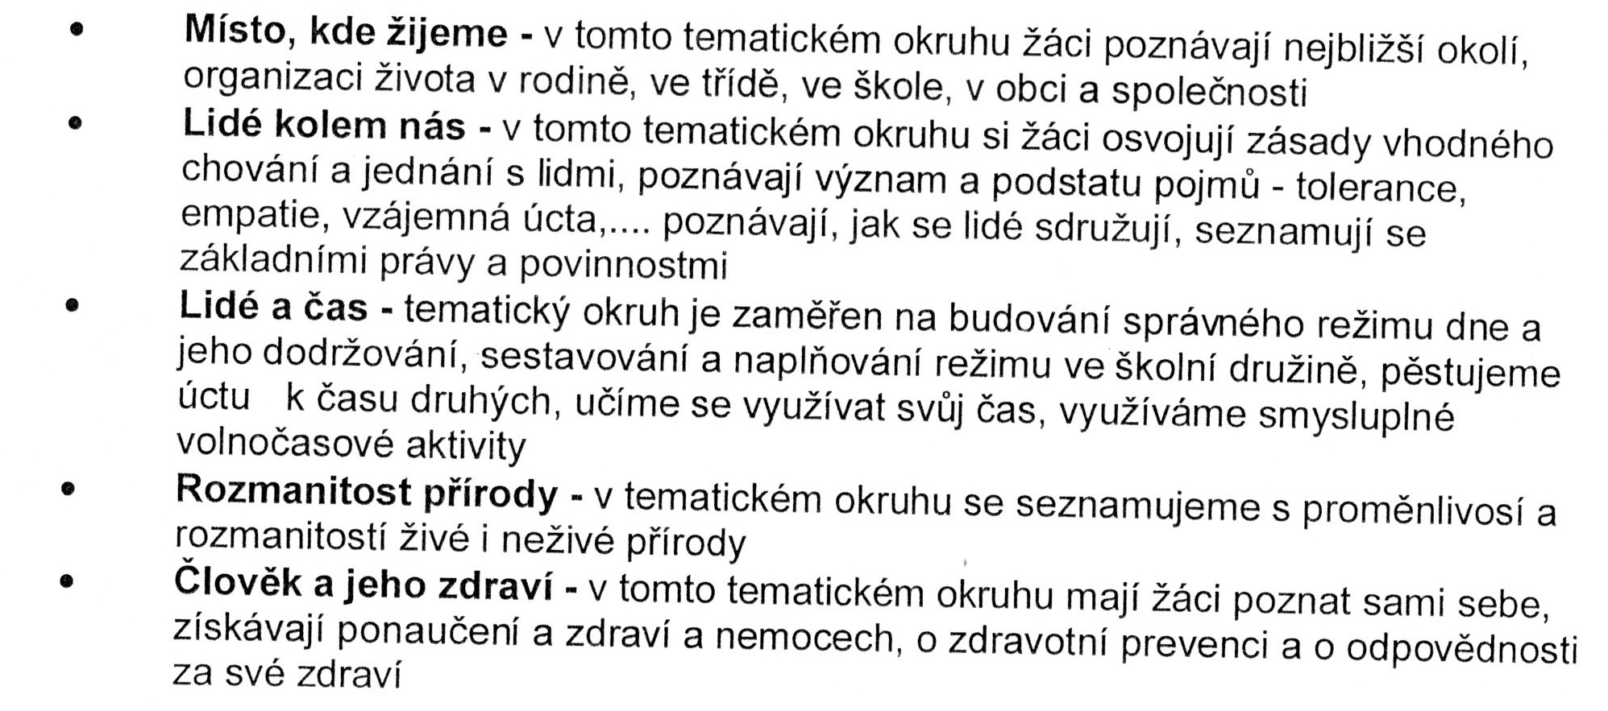
Jazyk a jazyková komunikace:
- sledování správné výslovnosti, tempa řeči a pravidelného dýchání,
- hry na ovládání dechu, soutěžení v jazykolamech, předčítání si navzájem,
- vyprávění příběhů a zážitků,
- půjčování knih v knihovně a následné povídání o nich,
- učení básniček a říkadel pro různé příležitosti,
- hraní slovních her – slovní fotbal, abeceda.
Umění a kultura:
- zpívání písní,
- rozvíjení estetického cítění, motoriky, barevného cítění,
- malování a kreslení podle zadání, předlohy nebo fantazie,
- vyrábění drobných dárků a přáníček.
Člověk a zdraví:
- poznávání sebe sama,
- znalost základních hygienických návyků,
- hraní pohybových her v místnosti, tělocvičně a terénu,
- využívání sportovního hřiště nebo tělocvičny pro míčové hry,
- hraní her na obratnost, sílu, vytrvalost.

Člověk a svět práce:
- vymýšlení a tvoření drobných dárků pro sebe, kamarády, rodinu,
- stavění objektů ze stavebnic podle návodu či fantazie,
- znalost různých profesí a jejich náplně práce,
- povídání o práci rodičů,
- uklízení pracovních míst a dodržování bezpečnosti při práci.
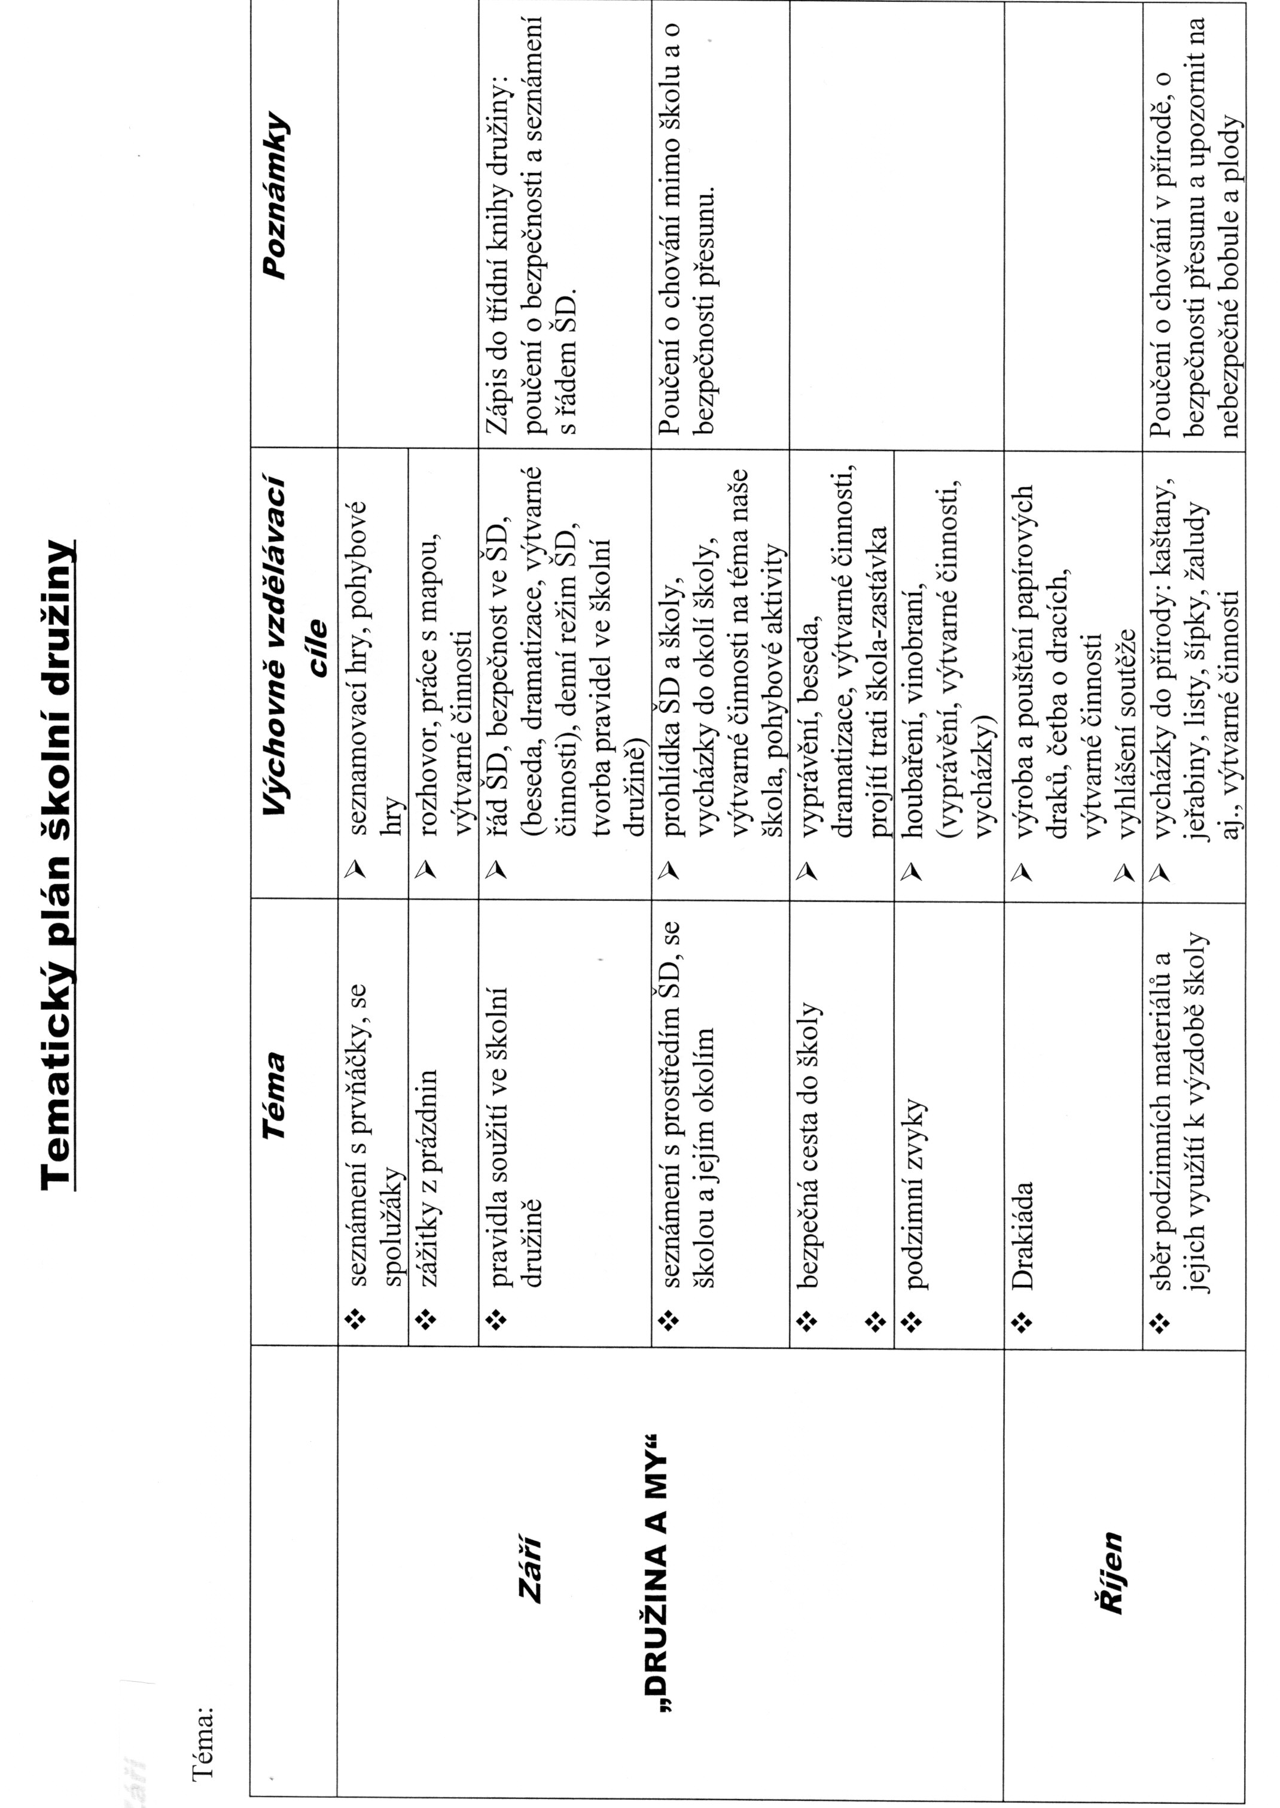
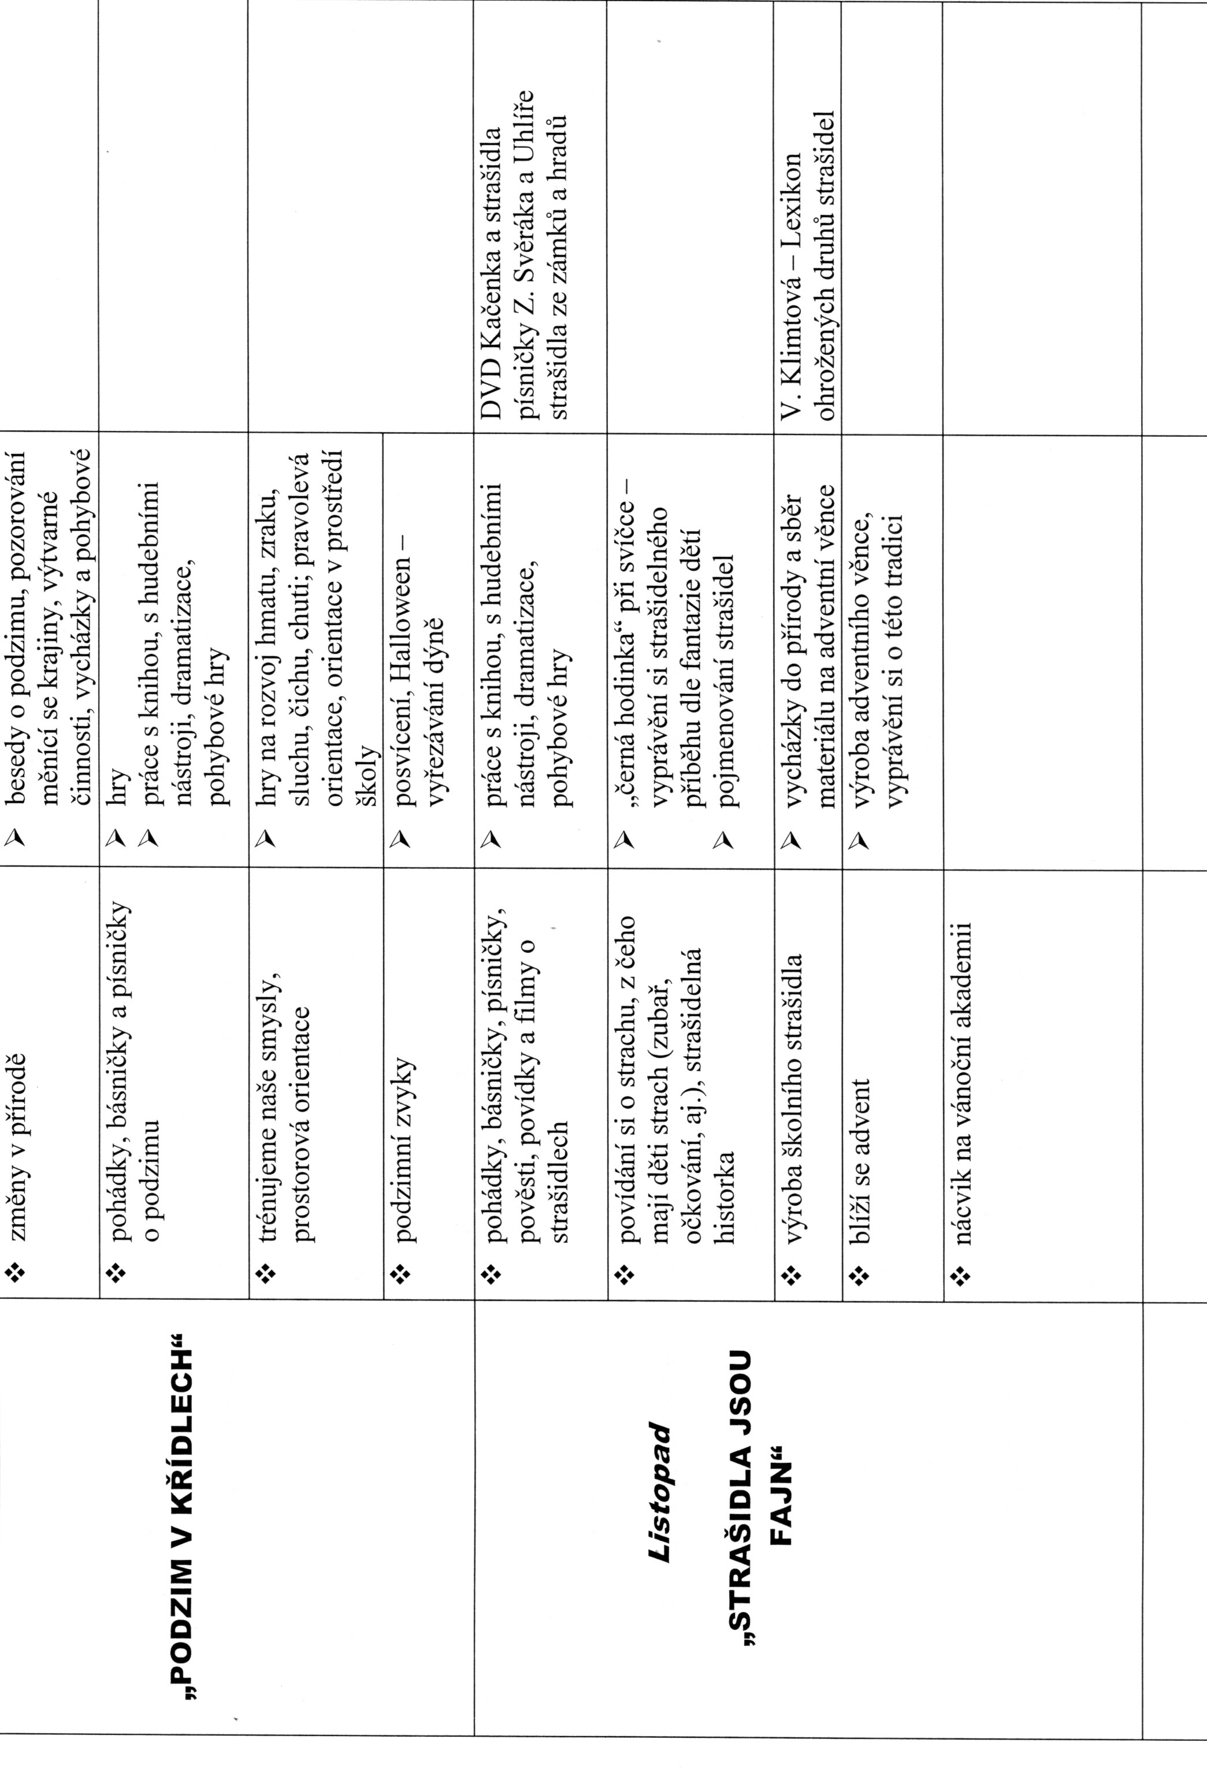

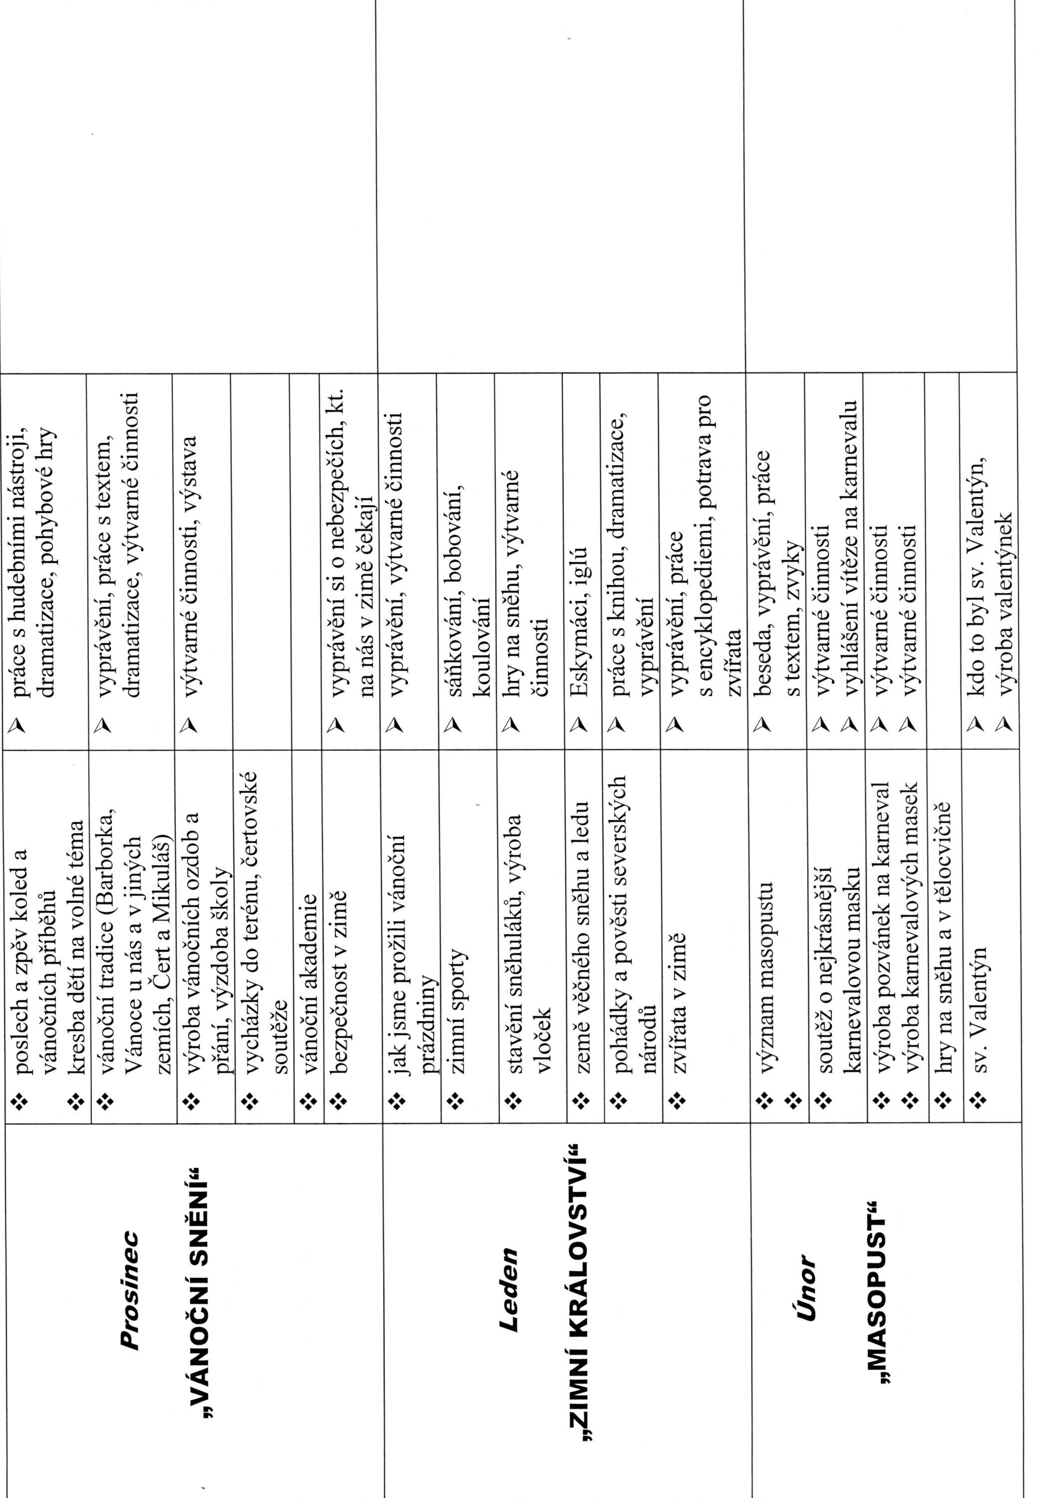
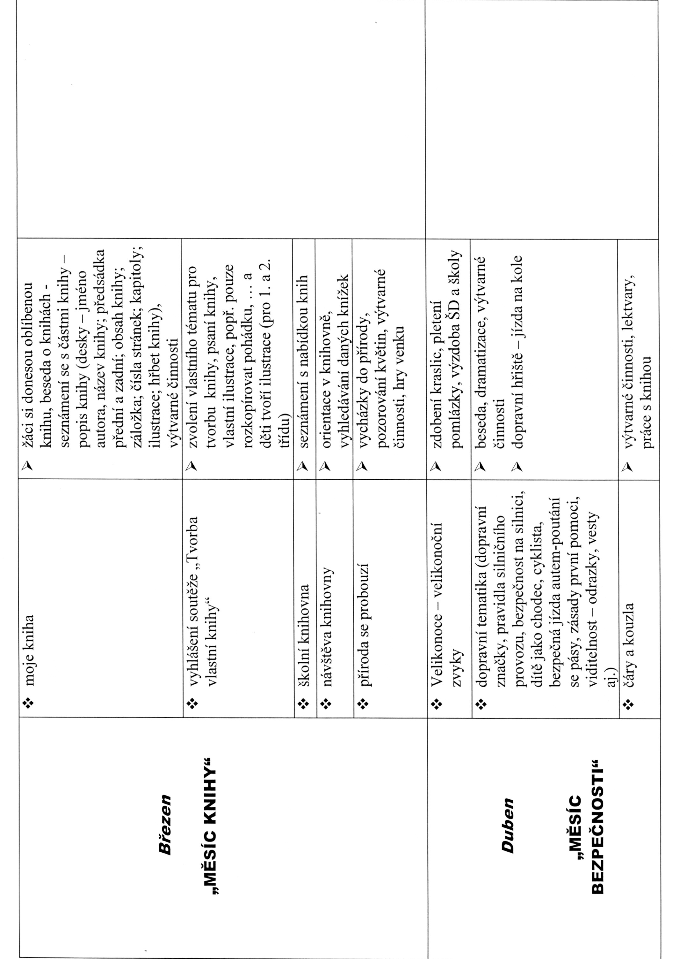

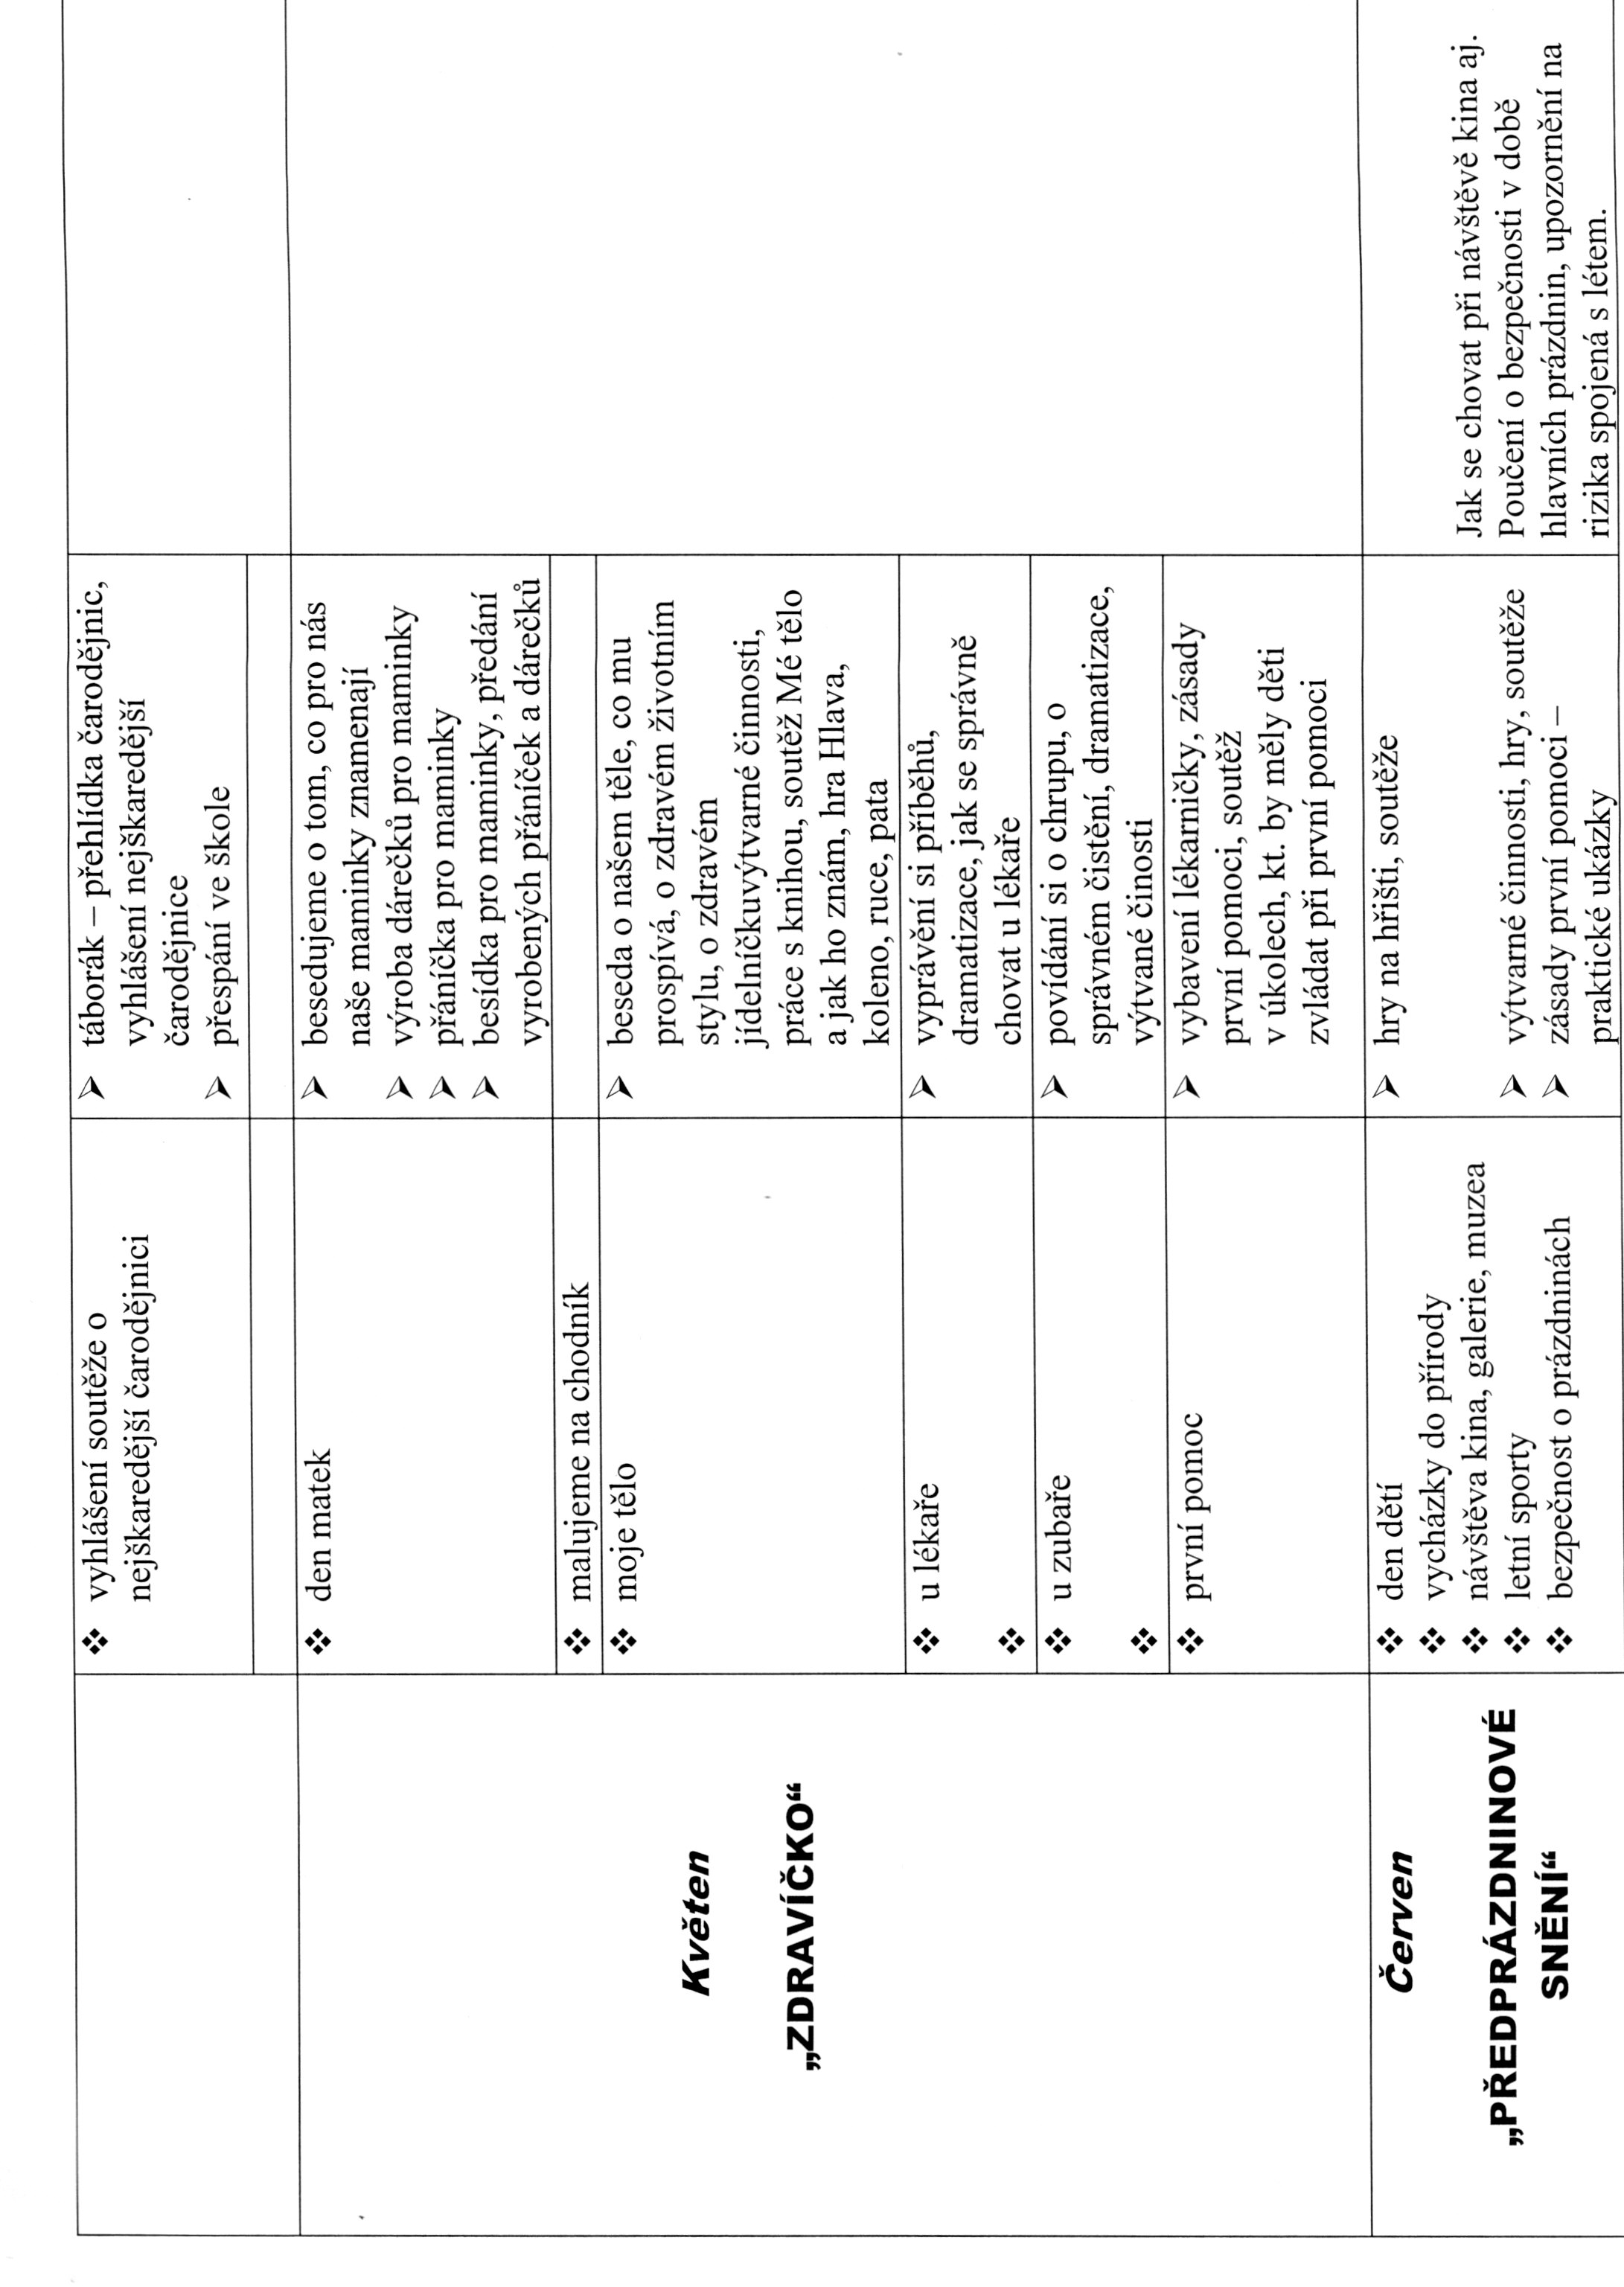

7 Podmínky pro vzdělávání žáků se speciálními vzdělávacími potřebami
ŠD, resp. ŠVP pro ŠD je připraven zájmově vzdělávat žáky se speciálními vzdělávacími potřebami (jedná se o žáky se zdravotním postižením, zdravotním znevýhodněním a sociálním znevýhodněním). Těmto žákům bude při začleňování do aktivit ŠD věnována náležitá péče a pozornost zejména v těchto oblastech:
- oblast personální (odbornost vychovatelky s ohledem na druh postižení či znevýhodnění žáků),
- oblast technická (zařízení usnadňující přístup),
- oblast materiální (vybavenost speciálními didaktickými a kompenzačními pomůckami, zajištění zápůjčky potřebného materiálního vybavení),
- oblast organizační (spolupráce se zákonnými zástupci žáků, využití poradenské pomoci školy, spolupráce se školskými poradenskými zařízení).
Nedílnou součástí je také spolupráce s rodiči.
Dle aktuálních možností a podmínek školy lze při výchovných činnostech ve ŠD rozvíjet talent mimořádně nadaných žáků (odborná připravenost pedagogů, spolupráce se školským poradenským zařízením a školou, aktivity zaměřené na rozvoj tvořivosti, spolupráce, sociální a emocionální inteligence, individuální přístup, zadávání rozšiřujících a doplňujících úkolů).

8 Podmínky přijímání uchazečů a podmínky průběhu a ukončování vzdělávání
Činnost ŠD je určena žákům 1. stupně naší základní školy. O přijetí či vyloučení žáka rozhoduje ředitelka školy, a to dle vyhlášky o zájmovém vzdělávání 74/2005 Sb. Po projednání se zřizovatelem nebyla stanovena úplata za ŠD.
Ve ŠD vychovatelka zajišťuje přihlašování a odhlašování žáků, předávání informací rodičům, vyřizování námětů a stížností. Přihlásit žáka k pravidelné docházce může jeho zákonný zástupce, a to písemnou přihláškou (zápisní lístek do ŠD), kde uvede rozsah docházky a způsob odchodu žáka ze ŠD. Skutečnosti jako odchylky od docházky žáka musí sdělit zákonní zástupci žáka ŠD písemně. Totéž platí i v případě, pokud má žák odejít s jinou osobou, než je uvedeno v zápisním lístku.
Odhlásit žáka ze ŠD mohou jeho zákonní zástupci na základě písemné žádosti. Změny v průběhu školního roku (např. úprava docházky do ŠD, odchody ze ŠD, aj.) musí být provedeny opět na základě písemné žádosti zákonného zástupce žáka.
Docházka do ŠD po přihlášení žáka je povinná. Žádosti o uvolnění žáka a omluvy jeho nepřítomnosti ve ŠD sdělují jeho zákonní zástupci písemnou formou. Do ŠD může být žák přihlášen během celého školního roku, pokud není naplněna kapacita ŠD (kapacita ŠD je 25 žáků).
Žáci zapsaní do ŠD přicházejí do ŠD po skončení vyučování. Ve ŠD se zdržují po celou dobu uvedenou v zápisním lístku. Pokud je žák vyzvednut zákonným zástupcem či jinými pověřenými osobami, vychovatelka ho předá po zjištění jejich totožnosti v šatně školy. Jiné osobě nesmí vychovatelka dítě předat.
V ŠD platí školní řád, který je žák povinen dodržovat. V případě, že je žák neukázněný, informuje vychovatelka jeho zákonné zástupce.
Škody, které žák prokazatelně ve ŠD způsobil, jsou jeho zákonní zástupci povinni uhradit či zajistit jejich odstranění.
Zákonní zástupci žáků či jiné cizí osoby nemají přístup do školy a ŠD. Ohlásí svůj příchod zvonkem u zadního vchodu. Chtějí-li projednat s vychovatelkou závažnou skutečnost, domluví si s ní termín schůzky.

9 Popis materiálních podmínek
K činnosti ŠD jsou využívány tři místnosti: tři učebny, které se nacházejí v přízemí školy. ŠD využívá i jiných zařízení školy: školní hřiště, školní zahradu, školní knihovnu, počítačový koutek. V uvedených prostorách žáci respektují provozní řády, se kterými jsou vždy předem seznámeni.
Třídy jsou z větší části vybaveny novým nábytkem, který svou velikostí odpovídá vzrůstu dětí a poskytuje dostatečný úložný prostor pro hračky, stolní hry a další pomůcky. Součástí jedné z tříd i školní knihovna. Materiál pro výtvarné činnosti je uložen v kabinetu. Podlaha herny je pokryta PVC. Žáci mají k dispozici hygienické zařízení – umyvadlo přímo ve třídě, a odkládací prostory pro aktovky na chodbě školy.
Učebny jsou vybaveny novým nábytkem. Podlahy učeben jsou pokryty parketami.
Ve dvou třídách jsou dataprojektory, v jedné z učeben jsou počítače, které jsou využívány i v době ŠD. Pro potřeby družiny je k dispozici také tiskárna, CD přehrávač. ŠD využívá i náčiní a nářadí určených k tělesné výchově (míče, švihadla, gymnastické míče, čočky DynAir, žíněnky aj.).
K výzdobě prostor ŠD a ZŠ jsou využívány výtvarné práce dětí. Výzdoba je obměňována a aktualizována (např. dle ročních období).
Vychovatelka průběžně pečuje o materiální vybavení, zajišťuje doplňování a zlepšování materiálních podmínek, zejména pro výtvarné, sportovní a rekreační činnosti.

10 Popis personálních podmínek
ŠD má pouze jedno oddělení, ve kterém pracuje jedna kvalifikovaná vychovatelka. Tato vychovatelka je motivována k dalšímu vzdělávání a odborné zaměření si dále prohlubuje v akreditovaných kurzech a samostudiem. Vychovatelka se chová a jedná profesionálním způsobem. Vychovatelka:
- má vysokou míru empatie a projevuje vřelý vztah k žákům,
- umí vytvořit příznivé sociální klima a umí efektivně jednat se žáky ŠD,
- má organizační schopnosti,
- vytváří pestrou a zajímavou skladbu činností,
- dokáže různými aktivitami vzbudit v žácích zájem o činnosti,
- podporuje sebevědomí žáků a pozitivní stránky osobnosti,
- navozuje radostnou atmosféru a komunikační prostředí,
- posiluje v žácích pocit bezpečí a zvolenými aktivitami vytváří z žáků dobrý kolektiv,
- dodržuje pravidla bezpečnosti a ochrany zdraví, dbá na bezpečnost žáků,
- má právní vědomí,
- pro zájmové aktivity využívá své odborné zaměření,
- prezentuje výsledky činnosti ŠD.

11 Popis ekonomických podmínek
Provoz ŠD je financovaný z prostředků zřizovatele školy. Zájmové vzdělávání v naší ŠD je po dohodě se zřizovatelem bezplatné.

12 Popis podmínek bezpečnosti práce a ochrany zdraví
Naše školské zařízení vyhledává, zjišťuje a vyhodnocuje možná rizika vyplývající z činnosti při různých formách zájmového vzdělávání v různých prostředích a současně i přijímá opatření k prevenci rizik.
Žáci jsou na začátku i v průběhu školního roku seznamováni s možnými riziky pohybu v určitém prostředí, s možnými následky různých činností, se správnými způsoby používání nástrojů a jsou poučováni o zásadách správného chování nejen ve škole, na veřejnosti, na komunikacích, ale i v době prázdnin, při sportování. Jsou opakovaně seznamováni s postupem při úrazu a v případě požáru.
Je nutné zajistit nejen bezpečnost fyzickou, ale také sociální a emocionální. Žáci jsou
vedeni ke zdravému životnímu stylu, učí se zásady ochrany před sociálně patologickými jevy
a před projevy diskriminace, nepřátelství nebo násilí.
Podmínky pro hygienické a bezpečné působení školní družiny:
- vhodná struktura činnosti a skladba zaměstnání s dostatkem relaxace a aktivního pohybu,
- vhodný stravovací a pitný režim (podle věkových a individuálních potřeb žáků),
- zdravé prostředí užívaných prostorů družiny – podle platných norem (viz vyhláška
ministerstva zdravotnictví č. 410/2005 Sb., o hygienických požadavcích na prostory a provoz
zařízení a provozoven pro výchovu a vzdělávání mladistvých),
- bezpečné pomůcky,
- ochrana žáků před úrazy,
- výrazné označení nebezpečných předmětů a částí využívaných prostorů, pravidelná kontrola
prostor a zařízení z hlediska jejich bezpečnosti,
- dostupnost prostředků první pomoci, kontaktu na lékaře či na jiné speciální služby, praktická
dovednost vychovatelek poskytovat první pomoc.

Psychosociální podmínky:
- vytváření pohody prostředí, příznivé sociální klima – otevřenost a partnerství v komunikaci,
úcta, tolerance, uznání, empatie, spolupráce a pomoc druhému,
- respekt k potřebám jedince a jeho osobním problémům, činnost vycházející ze zájmu žáků a
osvojování si toho, co má pro žáky praktický smysl, co vede k praktické zkušenosti, všestranný
prospěch žáka je hlavním momentem činnosti,
- věková přiměřenost a motivující hodnocení – respekt k individualitě žáka, jeho hodnocení v
souladu s individuálními možnostmi a individuálním pokrokem, dostatečná zpětná vazba,
- ochrana žáků před násilím, šikanou a dalšími patologickými jevy,
- vytváření podmínek pro spoluúčast žáků na životě našeho zařízení – plánování činnosti,
vlastní podíl na případném řízení a provádění i následném hodnocení,
- včasná informovanost žáků i jejich rodičů o činnosti ŠD.

13 Zveřejnění školního vzdělávacího programu
Školní vzdělávací program pro školní družinu je k nahlédnutí v ředitelně školy a dále je umístěný na školní nástěnce.

